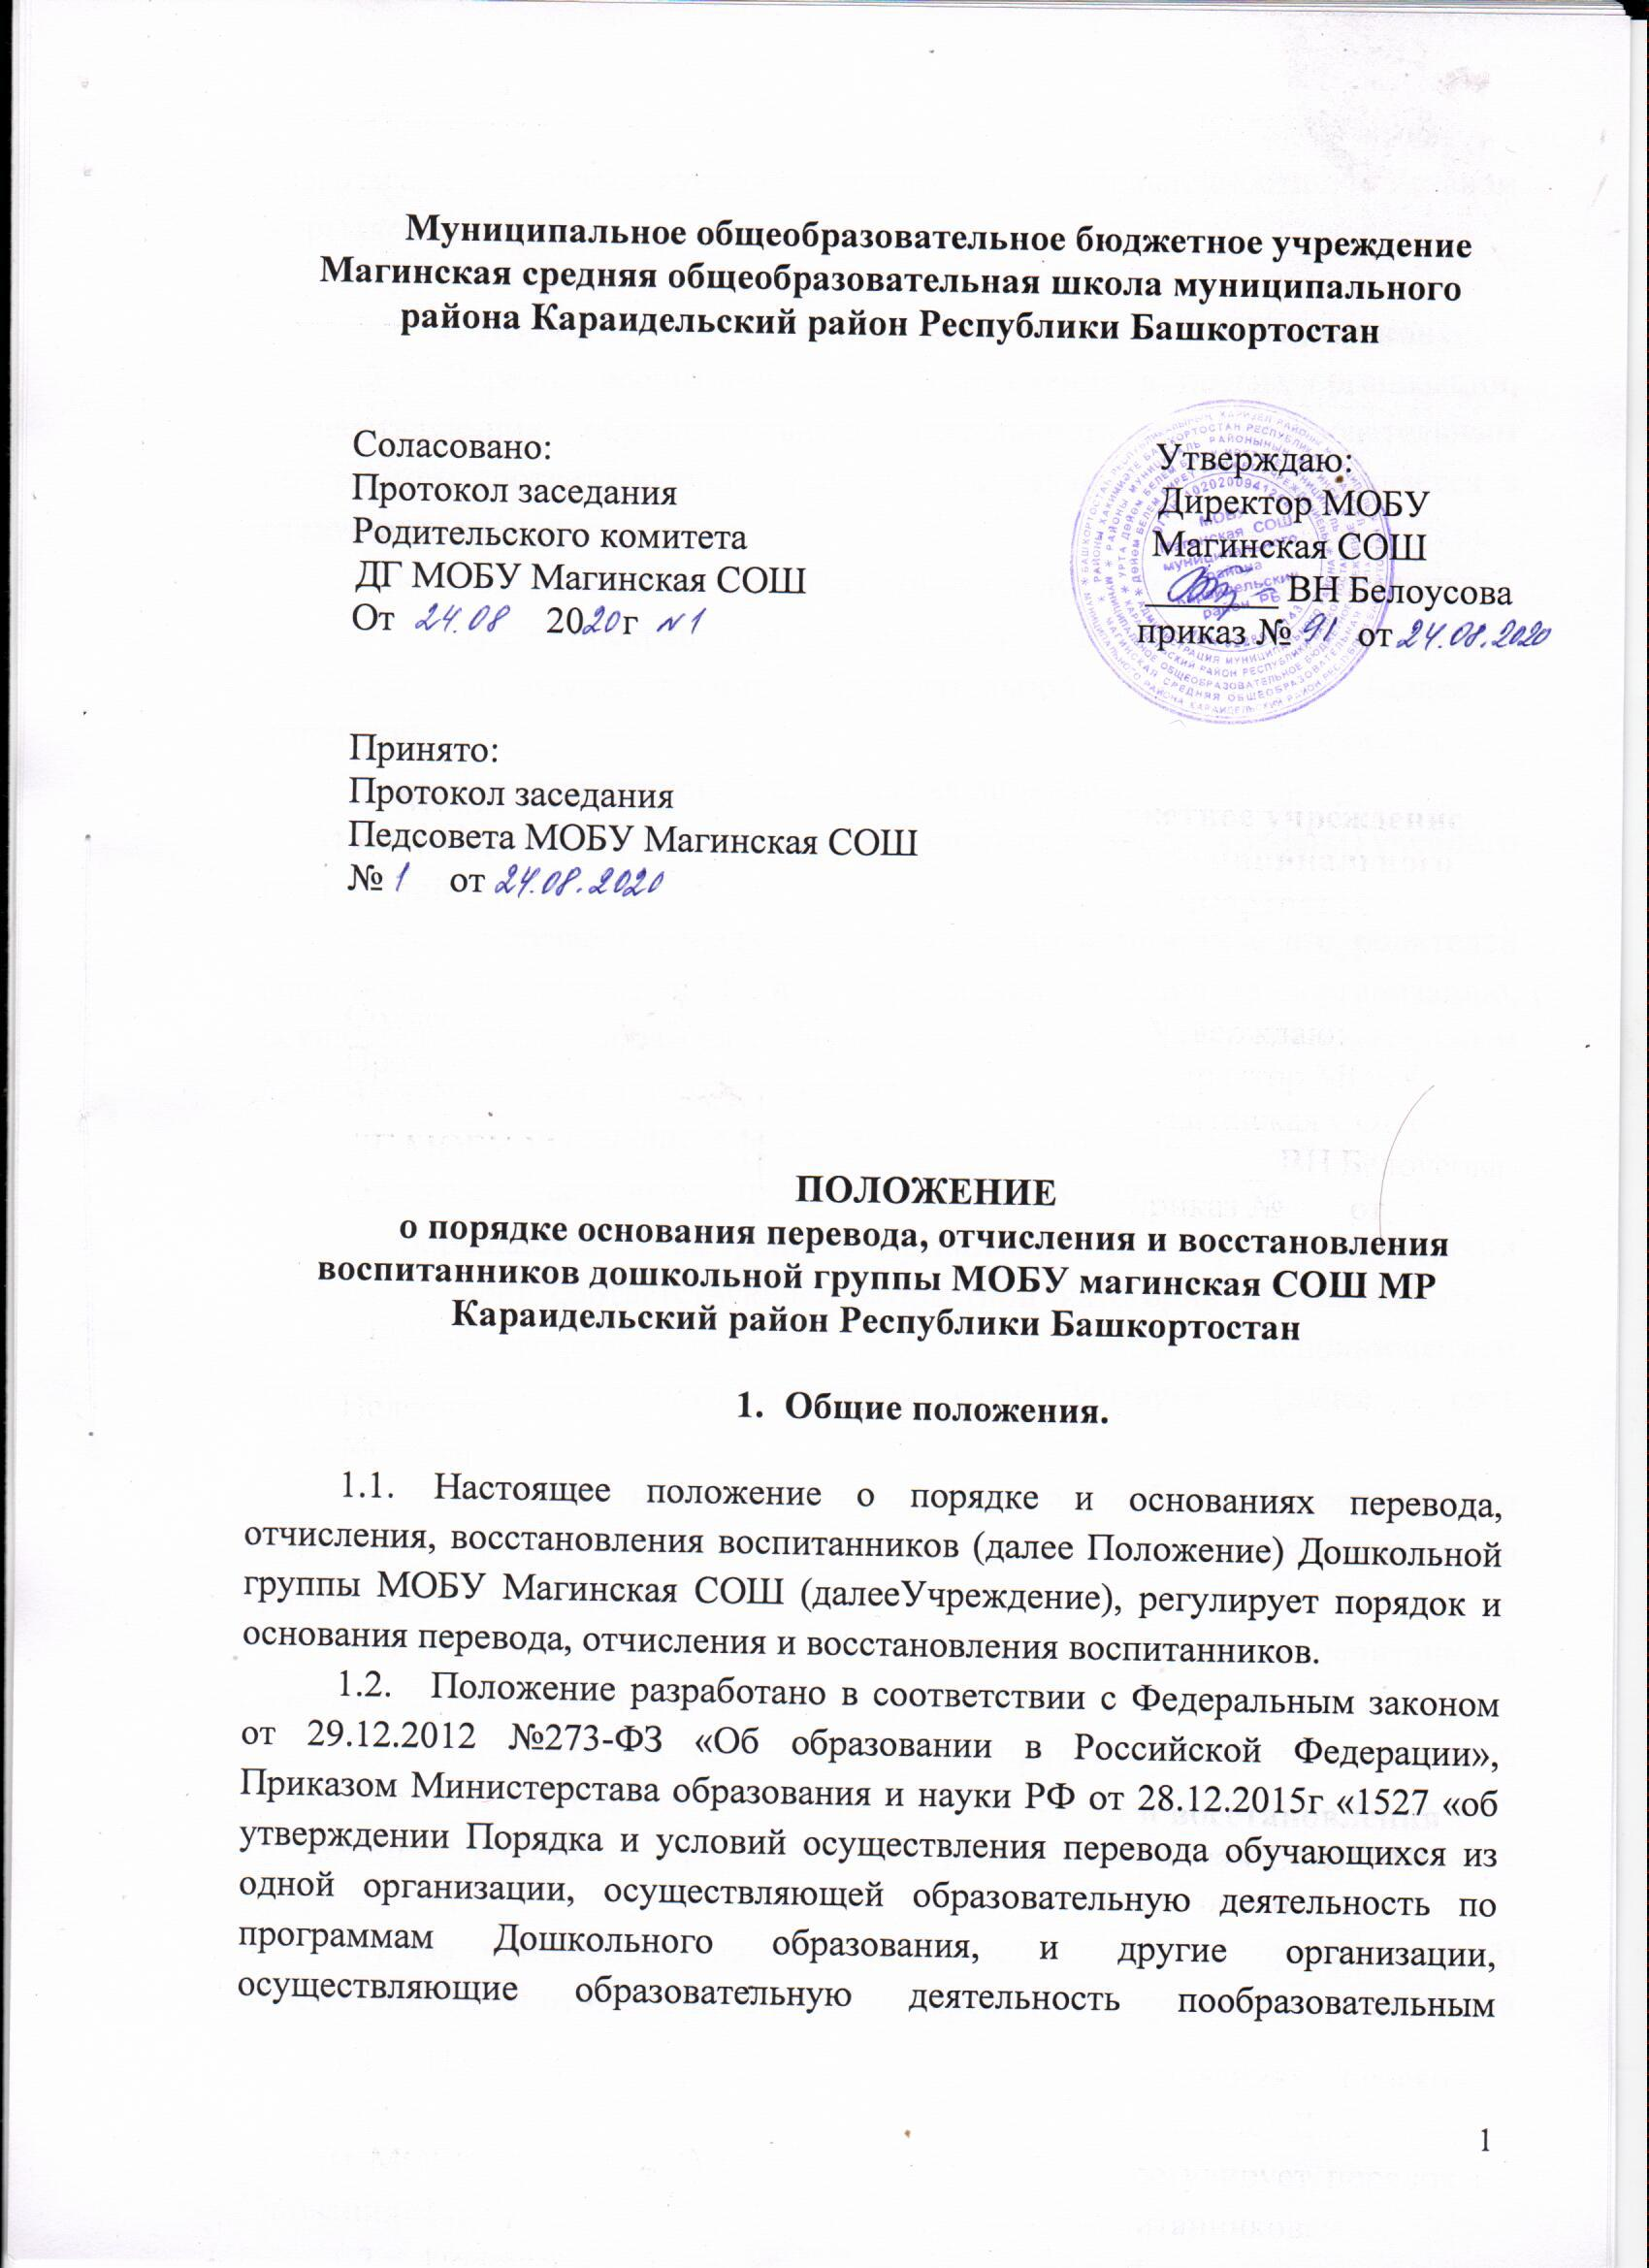

по программам Дошкольного образования, и другие организации, осуществляющие образовательную деятельность по образовательным программам соответствующих уровня и направленности», Уставом Учреждения.

2. Порядок, условия и основания перевода воспитанников
2.1. Перевод воспитанников из Учреждения в другие организации, осуществляющие образовательную деятельность по образовательным программам соответствующих уровня и направленности осуществляется в следующих случаях:
− по инициативе родителей (законных представителей) воспитанника;
− в случае прекращения деятельности Учреждения, аннулирования лицензии на осуществление образовательной деятельности (далее - лицензия);
− в случае приостановления действия лицензии;
2.1.1.Перевод воспитанников не зависит от периода (времени) учебного года.
2.1.2.В случае перевода воспитанника по инициативе его родителей (законных представителей) из Учреждения в другую организацию, осуществляющую образовательную деятельность по образовательным программам дошкольного образования:
1) Родители (законные представители) воспитанника:
− осуществляют выбор принимающей организации;
− обращаются в выбранную организацию с запросом о наличии свободных мест соответствующей возрастной категории обучающегося и необходимой направленности группы, в том числе с использованием информационно-телекоммуникационной сети "Интернет" (далее - сеть Интернет);
− при отсутствии свободных мест в выбранной организации обращаются в МКУ Отдел образования Администрации муниципального района Караидельский район РБ
− обращаются в Учреждение с заявлением об отчислении воспитанника в связи с переводом в принимающую организацию.
2) Заявление о переводе может быть направлено в форме электронного документа с использованием сети Интернет на электронный адрес: maginskds@yandex.ru. Форма заявления размещена на официальном сайте Учреждения.
3) На основании заявления родителей (законных представителей) воспитанника об отчислении в порядке перевода заведующий в трехдневный срок издает распорядительный акт об отчислении воспитанника в порядке перевода с указанием причины.
4) Учреждение выдает родителям (законным представителям) личное дело воспитанника (далее - личное дело).
5) Требование предоставления других документов в качестве основания для зачисления воспитанника в принимающую организацию в связи с переводом из Учреждения не допускается.
2.1.3.В случае перевода воспитанника по инициативе его родителей (законных представителей) из организации, осуществляющей образовательную деятельность по образовательным программам дошкольного образования, в Учреждение:
1) Родители (законные представители) воспитанника представляют личное дело вместе с заявлением о зачислении воспитанника в Учреждение в порядке перевода из исходной организации и предъявлением оригинала документа, удостоверяющего личность родителя (законного представителя) воспитанника.
2) После приема заявления и личного дела Учреждение заключает договор об образовании по образовательным программам дошкольного образования (далее - договор) с родителями (законными представителями) воспитанника и в течение трех рабочих дней после заключения договора издает распорядительный акт (приказ) о зачислении воспитанника в порядке перевода.
2.1.4.Перевод воспитанника в случае прекращения деятельности Учреждения, аннулирования лицензии, в случае приостановления действия лицензии.
1) При принятии решения о прекращении деятельности Учреждения в соответствующем распорядительном акте учредителя указывается принимающая организация либо перечень принимающих организаций (далее вместе - принимающая организация), в которую(ые) будут переводиться воспитанники на основании письменных согласий их родителей (законных представителей) на перевод.
2) О предстоящем переводе Учреждение в случае прекращения своей деятельности уведомляет родителей (законных представителей) воспитанников в письменной форме в течение пяти рабочих дней с момента издания распорядительного акта учредителя о прекращении деятельности Учреждения, а также размещает указанное уведомление на своем официальном сайте в сети Интернет.
3) в случае аннулирования лицензии Учреждение уведомляет о причине, влекущей за собой необходимость перевода учредителя, родителей (законных представителей) воспитанников в письменной форме, а также размещает указанное уведомление на своем официальном сайте в сети Интернет:
- в течение пяти рабочих дней с момента вступления в законную силу решения суда;
4) в случае приостановления действия лицензии Учреждение уведомляет о причине, влекущей за собой необходимость перевода учредителя, родителей (законных представителей) воспитанников в письменной форме, а также размещает указанное уведомление на своем официальном сайте в сети Интернет:
- в течение пяти рабочих дней с момента внесения в Реестр лицензий сведений, содержащих информацию о принятом федеральным органом исполнительной власти, осуществляющим функции по контролю и надзору в сфере образования, или органом исполнительной власти субъекта Российской Федерации, осуществляющим переданные Российской Федерацией полномочия в сфере образования, решении о приостановлении действия лицензии.
5) Учреждение доводит до сведения родителей (законных представителей) воспитанников полученную от учредителя информацию об организациях, реализующих образовательные программы дошкольного образования, которые дали согласие на перевод воспитанников из Учреждения, а также о сроках предоставления письменных согласий родителей (законных представителей) воспитанников на перевод воспитанников в принимающую организацию. Указанная информация доводится в течение десяти рабочих дней с момента ее получения.
6) После получения письменных согласий родителей (законных представителей) воспитанников Учреждение издает распорядительный акт об отчислении воспитанников в порядке перевода в принимающую организацию с указанием основания такого перевода (прекращение деятельности исходной организации, аннулирование лицензии, приостановление деятельности лицензии).
7) В случае отказа от перевода в предлагаемую принимающую организацию родители (законные представители) воспитанника указывают об этом в письменном заявлении.
8) Учреждение передает в принимающую организацию списочный состав воспитанников, письменные согласия родителей (законных представителей) воспитанников, личные дела.
9) В случае приема воспитанников из организации Учреждение на основании предоставленных документов (списочного состава воспитанников, письменного согласия родителей (законных представителей) воспитанников, личных дел) заключает договор с родителями (законными представителями) воспитанников и в течение трех рабочих дней после заключения договора издает распорядительный акт (приказ) о зачислении воспитанника в порядке перевода в связи с прекращением деятельности исходной организации, аннулированием лицензии, приостановлением действия лицензии.
10) В распорядительном акте Учреждения о зачислении делается запись, о зачислении воспитанника в порядке перевода с указанием исходной организации, в которой он обучался до перевода, возрастной категории воспитанника и направленности группы.
11) На основании личных дел в Учреждении на воспитанников формируются новые личные дела, включающие, в том числе выписку из распорядительного акта о зачислении в порядке перевода, соответствующие письменные согласия родителей (законных представителей) воспитанников.
2.2. Перевод воспитанников в Учреждении из группы в другую группу осуществляется в следующих случаях:
− при переводе в следующую возрастную группу;
− по заявлению родителей (законных представителей) воспитанника.
2.3. Основанием для перевода по заявлению родителей (законных представителей) воспитанника является распорядительный акт (приказ) заведующего Учреждением, о переводе воспитанника. Приказ издается в течение трех рабочих дней со дня регистрации заявления родителя (законного представителя).
2.4. Основанием для перевода воспитанника в следующую возрастную группу является распорядительный акт (приказ) заведующего Учреждением, о переводе воспитанника с указанием номера группы, возрастной категории, в которые осуществляется перевод. Приказ издается не позднее одного рабочего дня до даты перевода воспитанников.
2.5. Перевод в следующую возрастную группу осуществляется с 01 июня по 01 сентября ежегодно в связи с достижением воспитанниками следующего возрастного периода.

3. Порядок и основания отчисления воспитанников
3.1. Отчисление воспитанников из Учреждения осуществляется на основании заявления родителей, или по окончанию срока действия Договора об образовании в связи с окончанием получения воспитанником образования.
3.2. Отчисление может быть осуществлено до окончания срока действия Договора об образовании в случаях:
− по инициативе родителей (законных представителей), в том числе в случае перевода воспитанника для продолжения освоения образовательной программы в другую организацию, осуществляющую образовательную деятельность;
− по обстоятельствам, не зависящим от родителей (законных представителей) воспитанника и Учреждения, в том числе в случае ликвидации Учреждения;
3.3. Основанием для отчисления по окончанию срока действия Договора является приказ по Учреждению об отчислении воспитанника.
3.4. Основанием для отчисления до окончания срока действия Договора является заявление Родителя, и последующее издание приказа заведующего Учреждением об отчислении воспитанника.
3.5. Номер и дата приказа об отчислении заносятся в Книгу движения воспитанников.
3.6. Права и обязанности обучающегося, предусмотренные законодательством об образовании и локальными нормативными актами Учреждения, прекращаются с даты отчисления, указанной в приказе об отчислении воспитанника из Учреждения.

4. Порядок и основания восстановления обучающегося
4.1. Восстановление обучающегося в Учреждение осуществляется на основании заявления родителя (законного представителя) и оформляется приказом заведующего Учреждением о восстановлении воспитанника на обучение в течение трех дней со дня регистрации заявления.

